Досягнення:
Підготовка учнів до турніру «Юний хімік». Приймали участь учні 8-10 класів, обдаровані Вівчарик Ірина, Корнєєва Ірина, Жеріхова Валерія, Пономаренко Володимир. Результат – 2 місце у міському турнірі.

Підготовка учнів до міського конкурсу з екології «Миколаїв – місто 21 століття». Переможці конкурсу – відмічені на сайті НМЦ. Приймали участь учні 10-11 класів: Коваль Владислав, Скляр Ірина, Кочиєва Анжеліка, Вівчарик Ірина, Жеріхова Валерія, Дзюбич Анастасія, Корнєєва Ірина, Кіртока Тетяна.

Диплом
за 2 місце у міському турнірі «Юний хімік»
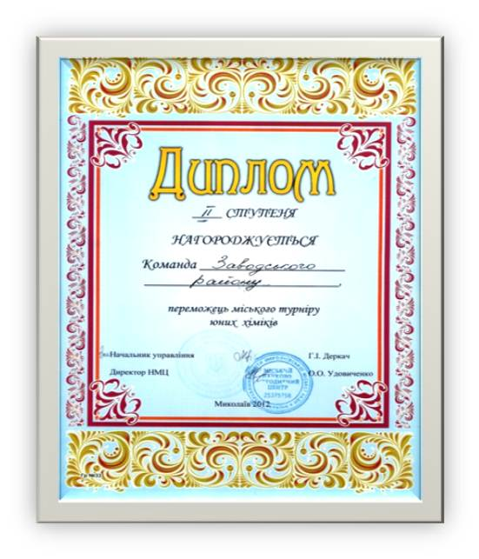

Миколаївська загальноосвітня школа
I-III ступенів №17

Позакласна робота
з біології, хімії та екології

Вчитель: Кондрашова С.О.
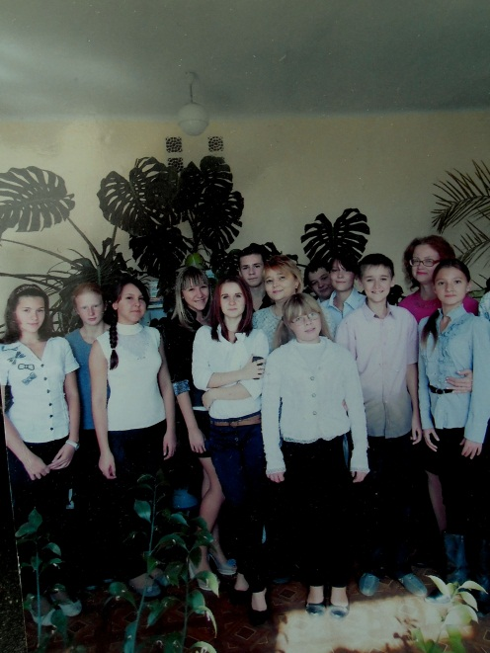
Миколаїв
2012- 2013
Мета гуртка полягає у формуванні природничо-наукового світогляду, накопиченні знань з хімії та зацікавленості учнів предметом.

Основні принципи роботи:
- Активізація пізнавальної діяльності учнів, розвиток інформаційної, самоосвітньої, комунікативної та здоров’язберігаючої компетентностей, толерантністі до думок інших людей.
- Використання різноманітних форм роботи, залучення учнів до районних та міських конкурсів, турнірів,
Всеукраїнських конкурсів («Колосок», «Геліантус»),
гурткової роботи, проводячи цікаві тижні з предметів.
- Використання сучасних технологій
(ІКТ, створення проектів).

Улюблені форми роботи:
- Захист проектних робіт;
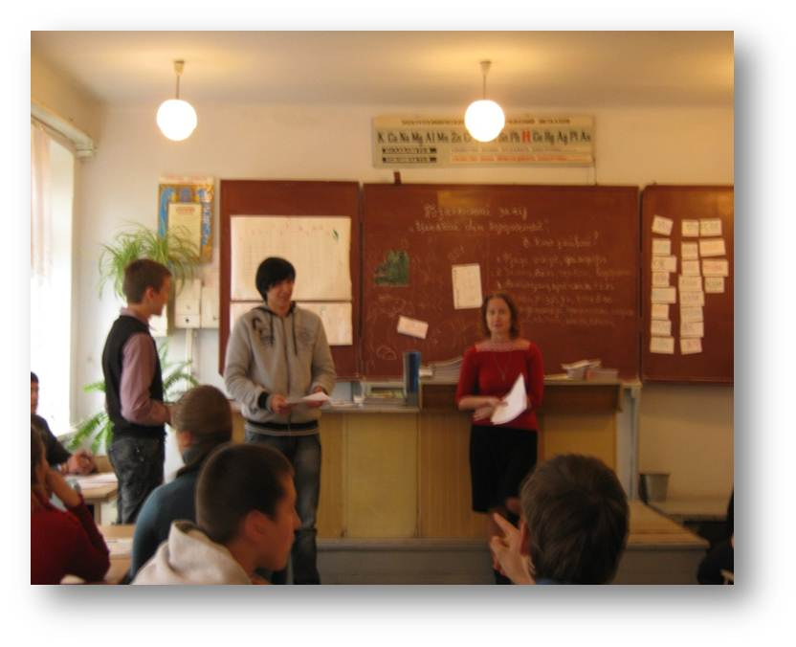
- Наукова конференція.

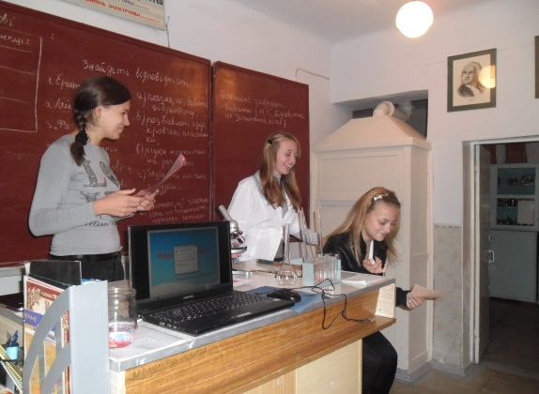
План роботи гуртка
«Цікава наука хімія»
на 2012-2013 н.р.

- Знайомство з хімією. Ознайомлення з планом роботи гуртка на навчальний рік.
- Правила безпеки на заняттях.
- Виготовлення карток «Хімічні елементи».
- Відгадування загадок.
- Складання та розгадування хімічних кросвордів.
- Безпечний домашній експеримент.
- Казкова подорож по періодичній системі хімічних елементів.
- Як утворюються молекули або подорож до дивовижної країни.
- Інтелектуальна гра «Найрозумніший».
- Відкрите засідання хімічного гуртка.

